**Подпрограмма -** это именованная последовательность операторов языка, предназначенная для решения некоторой подзадачи.

Подпрограммы используются, если алгоритм содержит одинаковые по своему назначению неоднократно повторяющиеся части.

Реализуется в виде процедур и функций.

**Процедуры**

Основное назначение **процедуры** – выполнение самостоятельных действий (без возврата какого-либо значения)

**Функция** возвращает значение для использования в выражении.

**Параметры** – это переменные для передачи информации из основной программы в подпрограмму и обратно.

**Формальные параметры –** это параметры в скобках в заголовке процедуры

**Фактические параметры –** это параметры, которые стоят в скобках при вызове процедуры.

Процедура может получить из основной программы несколько переменных (фактических параметров).

Количество, тип, порядок следования формальных и фактических параметров должны совпадать.

Функция или процедура – самостоятельная часть программы, имеющая собственные переменные, которым отводится отдельное, не зависящее от основной программы, место в памяти компьютера.

**Глобальные переменные** - это переменные, которые объявляются в основной программе, для которых отводится память на весь период выполнения программы, используются в любой части программы.

**Локальные переменные –** это переменные, которые объявляются в разделе описания подпрограммы и память под них отводится только на период выполнения подпрограммы

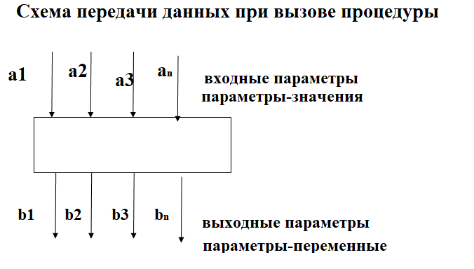

**Параметры-значения** – это параметры с помощью которых информация передается в подпрограмму.

**Параметры-переменные** – это параметры, которые используются для передачи информации из подпрограммы в основную программу.

Перед списком (формальным) параметров-переменных в заголовке подпрограммы стоит служебное слово **VAR.**

**Разбор решения задачи по процедурам:**

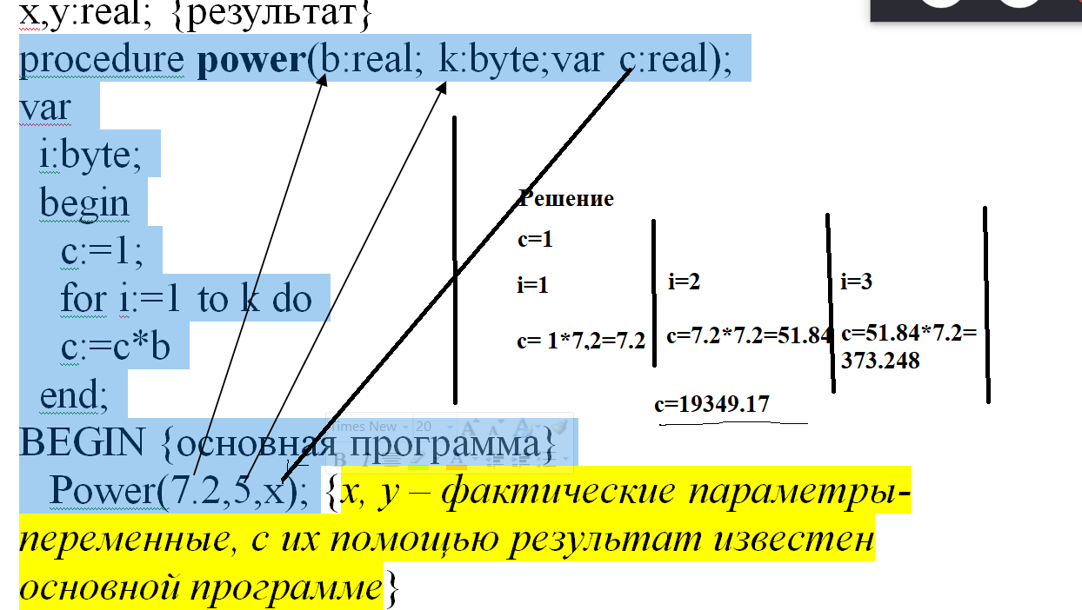

Ответ: x=19349.17